Настройка модуля отчетов

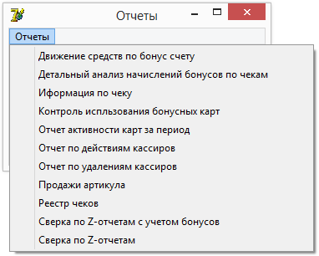
Внешний вид модуля

Подключение к базе данных осуществляется при помощи конфигурационного файла, находящегося в той же папке, где и исполняемый файл с именем - report.conf

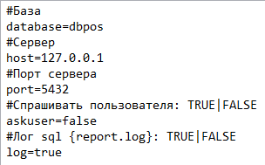
Содержимое файла имеет следующий вид

Где строки:
database – имя базы данных для подключения в postgreSQL;
host – адрес сервера, где установлен postgreSQL;
port – номер порта для postgreSQL (по-умолчанию 5432);
askuser – имеет 2 значения, true – спрашивать пользователя и пароль в postgreSQL при подключении к базе данных, false – нет;
log – журнал событий, где true – вести записи, false – нет.

